L’OUVRIER DE LA CONSTRUCTION

Un ouvrier de la construction doit pouvoir exécuter TROIS types de travaux :

…………………………………………………

…………………………………………………

…………………………………………………

Tout ouvrier de la construction doit utiliser un EQUIPEMENT PERSONNEL :

…………………………………………………

…………………………………………………

…………………………………………………

Pour des travaux particuliers, il doit utiliser un équipement supplémentaire :

…………………………………………………

…………………………………………………

…………………………………………………

…………………………………………………

…………………………………………………

En outre, tout travailleur doit :
- utiliser correctement les machines, appareils, outils et substances dangereuses
- respecter toutes les consignes de sécurité afin d'éviter les risques
- arrêter le travail et prévenir en cas de danger grave pour lui, ses collègues et/ou d'autres personnes.

- Maçonner – Salopette – Lunettes – Ferrailler – Casque – Gants – Genouillères - - Coquilles antibruit – Coffrer – Chaussures de sécurité – Harnais de sécurité -

Maçonner signifie disposer des briques (ou des blocs) les unes à côtés des autres et les unes au-dessus des autres, d'une certaine façon, avec un joint de mortier.

Tout maçon possède un coffre à outils pour se rendre sur chantier.
Ce coffre doit contenir les DIX OUTILS indispensables au maçon :

…………………………………………………

…………………………………………………

…………………………………………………

…………………………………………………

…………………………………………………

…………………………………………………

…………………………………………………

…………………………………………………

…………………………………………………

…………………………………………………

Sur chantier, le maçon trouve le MATERIEL nécessaire :  …………………………………………………  …………………………………………………  …………………………………………………  …………………………………………………  …………………………………………………  …………………………………………………  …………………………………………………  …………………………………………………  ………………………………………………… | Le maçon utilise les MATERIAUX suivants :  …………………………………………………  …………………………………………………  …………………………………………………  …………………………………………………  …………………………………………………

- Blocs ou briques – Cuvelle – Truelle – Ciseau à briques – Eau – Brouette – Pelle -
- Cutter – Double mètre – Bétonnière – Liant (ciment) – Seau – Brosse à main –
- Règle – Fer à joints - Taloche – Cordeau et blochets – Profils – Sable –
- Massette – Niveau à bulle - Crayon – Brosse de rue – Adjuvant (micropol) -
Sur chantier, l’ouvrier de la construction trouve d’autres outils :
L’équerre de maçon – le burin – la pointe à béton – le pied de biche – le marteau de charpentier – la scie égoïne – la cisaille de ferrailleur – les chevillettes - …
Ainsi que d’autres matériels :
La foreuse – la meuleuse d’angle – l’échafaudage – le marteau perforateur – les étançons - …

La brique est un matériau de construction constitué d’argile de diverses teintes et cuit au four à très haute température.

Pour chaque brique on distingue deux faces caractéristiques :
- la face longue et étroite
- la face courte et étroite
La troisième face est toujours cachée lorsqu'elle est maçonnée

Les formats des briques sont aussi appelés des "modules" et s’expriment en mm ; on distingue 3 dimensions :
- la longueur (L) : dimension de la face longue
- la largeur (b) : dimension de la face courte
- la hauteur (H)

exemple : module 65
188 x 88 x 65 – les joints seront de 12 mm
190 x 90 x 65 – les joints seront de 10 mm

Il existe une proportion entre la face longue et la face courte :
L = b + 1 joint + b
= (2 x b) + 1 joint

Une rangée horizontale de briques maçonnées s’appelle une ……………………………

Les joints verticaux ne doivent JAMAIS se situer dans le prolongement les uns des autres.

L’appareil de maçonnerie (ou l’appareillage) est la manière de disposer les briques dans la construction d’un mur.

- Panneresse - Assise – Face plate ou côté plat - Boutisse -
Les différentes réalisations à l’atelier – appareillage ½ brique :

90°

………………………………… ……………………………………… ………………………………………

………………………………… ……………………………………… ………………………………………

- La disposition à redans – La jonction droite – Deux abouts droits –
- Le croisement droit – La disposition en besace - L’angle droit -

Retrouve les DIX critères qui sont vérifiés lorsque tu réalises une pièce :

…………………………………………………

…………………………………………………

…………………………………………………

…………………………………………………

…………………………………………………

…………………………………………………

…………………………………………………

…………………………………………………

…………………………………………………

…………………………………………………
LE MORTIER

 | SABLE | CIMENT | EAU
 | 3 parts | 1 part | +/- 1 part

Exemple pour obtenir 60 L de mortier

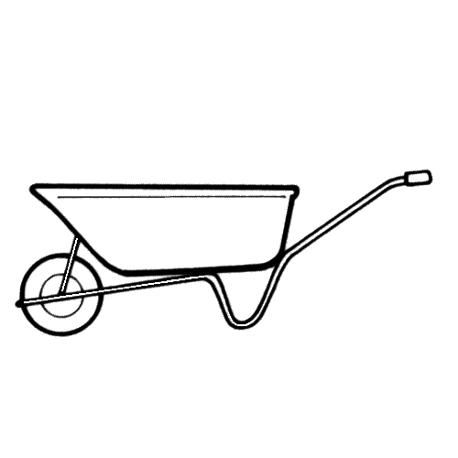  SABLE |   CIMENT | 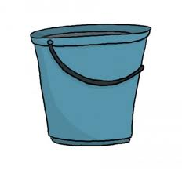  EAU  EAU
60 L | 20 L | +/- 20 L

La quantité d’eau varie en fonction de l’humidité du sable.

A toi maintenant, tu dois préparer 150 L de mortier.
Donne les proportions en litres de chaque matériau :

………………………………………………………………………………

………………………………………………………………………………

………………………………………………………………………………

LE BETON

GRAVIER | SABLE | CIMENT | EAU
6 parts | 3 parts | 2 parts | 1 ½ part

Exemple pour obtenir 120 L de béton

GRAVIER  GRAVIER | SABLE | CIMENT  CIMENT | EAU  EAU  EAU
120 L | 60 L | 40 L | +/- 30 L

A toi maintenant, tu dois préparer 300 L de béton.
Donne les proportions en litres de chaque matériau :

………………………………………………………………………………

………………………………………………………………………………

………………………………………………………………………………

………………………………………………………………………………

LES APPAREILLAGES

La maçonnerie de briques est utilisée pour réaliser des structures résistantes à la compression uniquement.

L’appareillage est la manière de disposer les briques dans la construction d’un mur.

A l’angle droit ou à l’about droit, le nombre de trois-quarts de briques nécessaires à la réalisation de l’appareillage correspond au nombre de demi-brique d’épaisseur du mur. Pour la réalisation de l’about droit et de l’angle droit, il existe deux méthodes :

Type Etat belge : | Type régional :
les ¾ de briques se placent :  - en ………………………………… position  - dans l’assise des ………………………………… | les ¾ de briques se placent :  - en …………………………………… position  - dans l’assise des …………………………………

Appareillage croisé | Appareillage vertical | Appareillage flamand

Appareillage hollandais | Appareillage en chaîne | Appareillage boutisses

Coulisse
Min. 3 cm

LE MUR CREUX

Isolation parfaitement jointive et contre le mur porteur

Crochet d’ancrage +/- 5/m²
+ rondelle pour la fixation de l’isolant

Mur extérieur de parement

Mur intérieur porteur

Etanchéité au pied du mur creux
Un joint vertical ouvert toutes les 3 briques

Niveau terrain

Mur contre terres
Mur de fondation

Cimentage + coaltar côté contre terres

Etanchéité - Barrière à
l’humidité ascensionnelle

Semelle de fondation
profondeur 80 cm
niveau hors gel

6
8
7
1
9
2
3
4
11
12
5
10
Face contre terres
Vide ventilé

LEGENDE
11 mur contre terres
12 cimentage + coaltar + écran de protection (platon)
13 dalle béton ou hourdis
14 bloc isolant = coupure thermique
15 étanchéité au pied du mur creux
16 mur intérieur porteur
17 isolation parfaitement jointive avec le porteur
18 Crochet + rondelle/clip de fixation
19 mur extérieur – briques de parement
10 un joint ouvert toutes les 3 briques
11 finition intérieure du sol (isolation + chape + revêtement de sol)
12 finition intérieure du mur porteur (plafonnage …)

Compression = pression ou écrasement

